Технико-экономическая часть

студент | Пузенков М. И.
группа | М7 – Д4
консультант по технико – экономической части | Русанова Г. В.

МОСКВА
2007 г.

Технико-экономическая часть
Использование функционально-стоимостного анализа для технико-экономического обоснования проектируемого изделия “Привод”.

4.1. Введение
Функционально-стоимостной анализ (ФСА) - метод системного исследования функций, работоспособности различных объектов и затрат на их реализацию. Наиболее широко ФСА в настоящее время применяется для технических объектов-изделий, их частей и деталей, оборудования, технологических процессов производства. Основная цель анализа при этом - выявление резервов снижения затрат на исследования и разработки, производство и эксплуатацию рассматриваемых объектов. Кроме конструирования и технологии технических объектов в поле деятельности ФСА в настоящее время включаются организационные и управленческие процессы, производственные структуры предприятий, объединений и научно-исследовательских организаций. Если исходить из общей предпосылки системного анализа, то объектом ФСА может быть любой элемент сложной производственно-экономической системы народного хозяйства, отвечающий требованиям выделенных выше признаков.
Развитие теории ФСА нашло широкое применение в отраслях машиностроения, электротехнической и электронной промышленности. Это связано с системностью метода, ставящего своей задачей в каждом конкретном случае выявить структуру рассматриваемого объекта, разложить его на простейшие элементы, дать им двойственную оценку (со стороны потребительной стоимости - интегрального качества и со стороны стоимости затрат на исследования, производство и эксплуатацию). В силу своей системности ФСА позволяет выявить в каждом изучаемом объекте причинно-следственные связи между качеством - эксплуатационно-техническими характеристиками и затратами. На основе этого создаются основания для исключения механических методов планирования затрат от достигнутого уровня, установления нормативов на основе сложившегося уровня трудоемкости себестоимости и расхода материалов.
Достоинством ФСА является наличие достаточно простых расчетных и графических методов, позволяющих дать двойственную количественную оценку выявленных причинно-следственных связей. Это достоинство ставит ФСА в ряд наиболее эффективных методов анализа не только технических, но и производственно-экономических систем, структур, методов организации и планирования, управления производством и научными исследованиями. Однако работы по ФСА проводятся в отрыве от экономических расчетов на предприятиях и в объединениях. Поэтому экономические нормативы действующего производства не охвачены функциональным подходом, базируются на предметном экономическом анализе, планировании от достигнутого уровня.
Функционально-стоимостной анализ управленческих систем позволяет выполнить следующие виды работ:
- определение и проведение общего анализа себестоимости бизнес-процессов на предприятии (маркетинг, производство продукции и оказание услуг, сбыт, менеджмент качества, техническое и гарантийное обслуживание и др.);
- определение и анализ основных, дополнительных и ненужных функциональных затрат;
- сравнительный анализ альтернативных вариантов снижения затрат в производстве, сбыте и управлении за счет упорядочения функций структурных подразделений предприятия;
- анализ интегрированного улучшения результатов деятельности предприятия.

В настоящее время метод ФСА стал всеобъемлющим инструментом оценки систем, процессов и концепций.

4.2. Основные термины и определения

Функционально-стоимостной анализ – метод комплексного системного исследования функций объектов, направленный на обеспечение общественно необходимых потребительских свойств объектов и минимальных затрат на их проявление на всех этапах жизненного цикла.
Объект ФСА – изделие, технологический процесс, производственная организационная, информационная структура, а также их отдельные элементы, подвергаемые исследованию в целях выбора оптимального варианта реализации выполняемых ими основных функций при минимальных затратах.
Функция – внешнее проявление свойств объекта (отвечает на вопрос: “Что должен делать объект?”) в определенных условиях, сущность объекта. Конструкция – форма проявления функции.
Носитель функции – материальный или иной объект либо отдельные его элементы (конструктивные, технологические и т.д.), а также их совокупность, реализующие функцию.
Классификация функций – группировка функций по определенным признакам. Различают следующие группы:
1. По области проявления: общеобъектные (внешние), внутриобъектные (внутренние);
2. По роли в удовлетворении потребностей: среди внешних – главные (эксплутационные) и второстепенные; среди внутренних – основные (рабочие) и вспомогательные;
3. По степени необходимости: необходимые (полезные), излишние (бесполезные, вредные);
4. По характеру проявления: номинальные (требуемые), действительные (реализуемые), потенциальные.
Функционально-структурная модель (ФСМ) – условное изображение исследуемого объекта в форме матрицы (графа), получаемое путем совмещения структурно-элементной и функциональной моделей.
Функционально-стоимостная диаграмма (ФСД) – графическое представление соотношений значимости (роли) функций, качества их исполнения и затрат на реализацию.
Обобщенный (комплексный) показатель качества исполнения функции – безразмерная величина, служащая для выбора способа осуществления функции, определяемая на основе экспертных оценок значимости данной функции и единичной оценки качества исполнения функции данным способом. Характеризует технический уровень конструкторско-технологического решения.

4.3. Выбор стратегии, области и уровня ФСА
Различают прямую и обратную стратегию ФСА. Прямая стратегия направлена непосредственно на создание технически совершенного, экономичного и надежного изделия. Обратная стратегия предполагает совершенствование самого ФСА, то есть его методики, организации нормативного обеспечения. Прямая стратегия предпочтительнее, так как больше соответствует целям и задачам дипломного проектирования. Чаще других используются такие формы прямой стратегии, как конструктивно-структурная и функционально-последовательная. Для нашего случая подходит конструктивно-структурная стратегия ФСА, так как изделие “привод” можно расчленить на ряд конструктивно самостоятельных сборочных единиц и элементов.

4.4. Функционально-структурный анализ
Проведем глубокое изучение объекта с целью определения основных направлений его совершенствования. Для этого выявим структурную схему объкта “привод”.

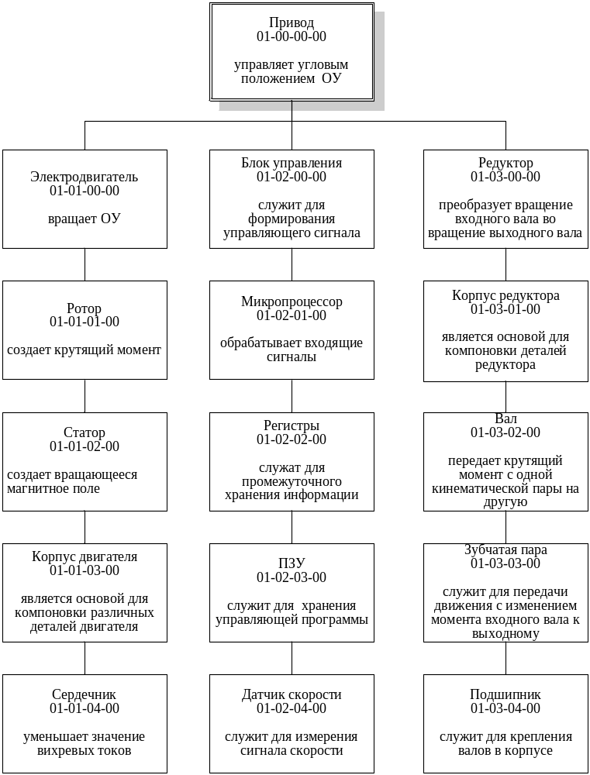

Далее по каждому элементу, установим выполняемые этим элементом функции. Важное значение имеет четкая и однотипная формулировка функций. Она должна быть предельно краткой и ясной. На данном этапе выявляем функции полезные и лишние. Функцию можно признать лишней и отбросить, если она не влияет на работоспособность изделия и ее значение мало.
По каждой функции выявим возможно большее количество способов ее осуществления, то есть сформулируем ряд альтернатив. Конкурентно-способные альтернативы ранжируем в ряд по убыванию их научно-техническому уровню. При этом учитывается новизна, а также простота решения и его потенциальные возможности формировать экономию (технологичность, материало и трудоемкость, надежность, КПД, потребление энергии и т.д).
Результаты основных этапов функционального анализа объединим в таблице.

№ | Элемент | Функция | Способы осуществления функции
№ | Элемент | Функция | 1 | 2 | 3 | 4
1 | Привод | Управляет угловым положением ОУ. | Электрический | Пневматический | Электрогидравлический с дроссельным управлением | Электрогидравлический с объемным управлением
2 | Электродвигатель | Вращает ОУ. | Постоянного тока с независимым возбуждением | Переменного тока синхронный | Переменного тока асинхронный | Постоянного тока с последовательным возбуждением
3 | Блок управления | Служит для формирования управляющего сигнала. | Цифровой | Аналоговый | - | -
4 | Редуктор | Преобразует вращение входного вала во вращение выходного вала. | Цилиндрический | Планетарный | Волновой | -
5 | Ротор двигателя | Создает крутящий момент. | Короткозамкнутый | Фазный | - | -
6 | Статор двигателя | Создает вращающееся магнитное поле. | с 3-х фазной обмоткой | с 2-х фазной обмоткой | - | -
7 | Корпус | Является основой для компоновки различных деталей двигателя. | Литой стальной | Литой бронзо-вый | Литой медный | Литой чугунный
8 | Сердечник статора | Уменьшает значение вихревых токов. | Отштампованный из электротехнической стали | Отштампованный из меди | Отштампованный из алюминевого сплава | Отштампованный из чугуна
9 | Микропроцессор | Обрабатывает входящие сигналы. | Универсальный МП | Микроконтроллер | - | -
10 | Регистры | Служат для промежуточного хранения информации. | 8-ми разрядные | 16-ти разряд-ные | - | -
11 | ПЗУ | Служит для хранения управляющей программы. | С объемом 32 кбайта | С объемом 2 Гбайта | С объемом 64 кбайта | С объемом 28 кбайта
12 | Датчик скорости | Служит для измерения сигнала скорости. | Датчик Холла | Индукционный датчик | - | -
13 | Корпус | Является основой для компоновки деталей редуктора. | Из алюминевого сплава | Из бронзы | Из меди | Из чугуна
14 | Вал | Передает крутящий момент с одной кинематической пары на другую. | Изготовлен из стали Ст 45 | Изготовлен из стали Ст 40Х | - | -
15 | Зубчатая пара | Служит для передачи движения с изменением момента от входного вала к выходному. | Прямозубая | Косозу-бая | Червяч-ная | Волновая
16 | Подшипник | Служит для крепления валов в корпусе. | Радиаль-но-упорный | Радиальный | Упорный | Упорно-радиальный

В колонке Способы осуществления функции в графе 1 представлены технически наиболее совершенные способы осуществления функции элементов изделия; именно эти решения легли в основу проектируемого изделия “Привод”. В графе 2 дан ближайший лучший вариант , который может служить в качестве базы для сравнения.
Обобщенные итоги анализа отобразим на листе ---. Структура блока изображена на рисунке.

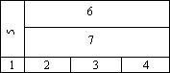

1 – номер способа исполнения функции;
2 – ближайший лучший вариант;
3,4 – альтернативные способы;
5 – номер элемента изделия;
6 – название элемента;
7 – функция, выполняемая элементом.

4.5. Построение функционально-стоимостной диаграммы
При построении функционально-стоимостной диаграммы необходимо с помощью экспертных методов количественно оценить значение (относительную влажность) функций, выполняемых структурными элементами устройства и спрогнозировать величину соотношения затрат на исполнение функций этих элементов. Для этого воспользуемся табличной формой структурно-функциональной модели. В таблице сохранены только те элементы, которые являются носителями функций одного уровня и количественные характеристики которых (например, оценки их стоимости) являются аддитивными величинами (исключают двойной счет при суммировании показателей по столбцам).

№ | Элемент | Функция | Способы осуществления функции
№ | Элемент | Функция | 1 | 2 | 3 | 4
1 | Ротор двигателя | Создает крутящий момент. | Короткозамкнутый | Фазный | - | -
2 | Статор двигателя | Создает вращающееся магнитное поле. | с 3-х фазной обмоткой | с 2-х фазной обмоткой | - | -
3 | Корпус | Является основой для компоновки различных деталей двигателя. | Литой стальной | Литой бронзо-вый | Литой медный | Литой чугунный
4 | Сердечник статора | Уменьшает значение вихревых токов. | Отштампованный из электротехнической стали | Отштампованный из меди | Отштампованный из алюминевого сплава | Отштампованный из чугуна
5 | Микропроцессор | Обрабатывает входящие сигналы. | Универсальный МП | Микроконтроллер | - | -
6 | Регистры | Служат для промежуточного хранения информации. | 8-ми разряд-ные | 16-ти разряд-ные | - | -
7 | ПЗУ | Служит для хранения управляющей программы. | С объемом 32 кбайта | С объемом 2 Гбайта | С объемом 64 кбайта | С объемом 28 кбайта
8 | Датчик скорости | Служит для измерения сигнала скорости. | Датчик Холла | Индукционный датчик | - | -
9 | Корпус | Является основой для компоновки деталей редуктора. | Из алюминевого сплава | Из бронзы | Из меди | Из чугуна
10 | Вал | Передает крутящий момент с одной кинематической пары на другую. | Изготовлен из стали Ст 45 | Изготовлен из стали Ст 40Х | - | -
11 | Зубчатая пара | Служит для передачи движения с изменением момента от входного вала к выходному. | Прямозубая | Косозу-бая | Червяч-ная | Волновая
12 | Подшипник | Служит для крепления валов в корпусе. | Радиаль-но-упорный | Радиальный | Упорный | Упорно-радиальный

Имеется количество элементов – носителей функций (i = 12). Составим таблицу 4.3 для оценки значения (относительной важности) функций на основе попарного сравнения функций.
В таблице 4.2 каждой паре функций соответствуют две ячейки (i,j) и (j,i). Если значимость функции (i) больше значимости (j) то в ячейке (i,j) проставляем единицу, а в ячейке (j,i) нуль, и наоборот. В таблице 4.3 имеются весовые коэффициенты D_{ту} (значимость соответствующих функций и, следовательно, их влияние на технический уровень изделия).

Таблица 1.1
Номер функции (элемента) | Номер функции (элемента) |  |  |  |  |  |  |  |  |  |  |  | 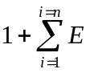 | 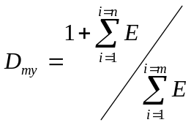
Номер функции (элемента) | 1 | 2 | 3 | 4 | 5 | 6 | 7 | 8 | 9 | 10 | 11 | 12
1 | - | 1 | 0 | 0 | 1 | 1 | 1 | 1 | 0 | 0 | 1 | 1 | 8 | 0,1
2 | 0 | - | 0 | 0 | 1 | 1 | 1 | 1 | 0 | 0 | 1 | 1 | 7 | 0,09
3 | 1 | 1 | - | 1 | 1 | 1 | 1 | 1 | 0 | 0 | 1 | 1 | 1 | 0,13
4 | 1 | 1 | 0 | - | 1 | 1 | 1 | 1 | 0 | 0 | 1 | 1 | 9 | 0,12
5 | 0 | 0 | 0 | 0 | - | 0 | 0 | 0 | 0 | 0 | 0 | 0 | 1 | 0,013
6 | 0 | 0 | 0 | 0 | 1 | - | 1 | 0 | 0 | 0 | 0 | 0 | 3 | 0,04
7 | 0 | 0 | 0 | 0 | 1 | 0 | - | 0 | 0 | 0 | 0 | 0 | 2 | 0,03
8 | 0 | 0 | 0 | 0 | 1 | 1 | 1 | - | 0 | 0 | 0 | 0 | 4 | 0,05
9 | 1 | 1 | 1 | 1 | 1 | 1 | 1 | 1 | - | 0 | 1 | 1 | 11 | 0,14
10 | 1 | 1 | 1 | 1 | 1 | 1 | 1 | 1 | 1 | - | 1 | 1 | 12 | 0,15
11 | 0 | 0 | 0 | 0 | 1 | 1 | 1 | 1 | 0 | 0 | - | 1 | 6 | 0,08
12 | 0 | 0 | 0 | 0 | 1 | 1 | 1 | 1 | 0 | 0 | 0 | - | 5 | 0,06
Итого: |  |  |  |  |  |  |  |  |  |  |  |  | 78 | 1,0

Где n – число ячеек в строке, m – число ячеек в таблице.
Аналогично получаем весомые коэффициенты D_{ст} (доля затрат на осуществление функции в стоимости изделия). Графически результаты представляем в виде функционально-стоимостной гистограммы. При создании новой техники с использованием ФСА стремятся распределить затраты на осуществление функций пропорционально их значимости, но на практике могут быть отклонения от этого положения, так как исполнение весьма значимых функций может потребовать меньших средств, чем менее значимых. В результате построения функционально-стоимостной диаграммы получаем два вектора-столбца значений D_{ту}(i) и D_{ст}(i). Здесь i – число функций (элементов) в структурно-функциональной модели; величины D отражают долю влияния данной функции на технический уровень изделия и долю затрат на исполнение фукции в себестоимости изделия.

Номер функции (элемента) | Номер функции (элемента) |  |  |  |  |  |  |  |  |  |  |  |  | 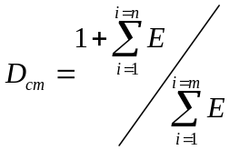
Номер функции (элемента) | 1 | 2 | 3 | 4 | 5 | 6 | 7 | 8 | 9 | 10 | 11 | 12
1 | - | 1 | 1 | 0 | 1 | 1 | 1 | 1 | 1 | 1 | 1 | 1 | 11 | 014
2 | 0 | - | 1 | 0 | 1 | 1 | 1 | 0 | 1 | 1 | 1 | 1 | 9 | 0,12
3 | 0 | 0 | - | 0 | 1 | 0 | 1 | 0 | 0 | 0 | 0 | 0 | 3 | 0,04
4 | 1 | 1 | 1 | - | 1 | 1 | 1 | 1 | 1 | 1 | 1 | 1 | 12 | 0,15
5 | 0 | 0 | 0 | 0 | - | 0 | 0 | 0 | 0 | 0 | 0 | 0 | 1 | 0,01
6 | 0 | 0 | 1 | 0 | 1 | - | 1 | 0 | 1 | 1 | 0 | 0 | 6 | 0,08
7 | 0 | 0 | 1 | 0 | 1 | 0 | - | 0 | 1 | 0 | 0 | 0 | 3 | 0,04
8 | 0 | 1 | 1 | 0 | 1 | 1 | 1 | - | 1 | 0 | 1 | 0 | 8 | 0,1
9 | 0 | 0 | 1 | 0 | 1 | 0 | 0 | 0 | - | 0 | 1 | 0 | 4 | 0,05
10 | 0 | 0 | 1 | 0 | 1 | 0 | 1 | 1 | 1 | - | 1 | 1 | 8 | 0,1
11 | 0 | 0 | 1 | 0 | 1 | 1 | 1 | 0 | 0 | 0 | - | 0 | 5 | 0,05
12 | 0 | 0 | 1 | 0 | 1 | 1 | 1 | 1 | 1 | 0 | 1 | - | 8 | 0,1
Итого: |  |  |  |  |  |  |  |  |  |  |  |  | 78 | 1,0

4.6. Экономические расчеты
Выявив проектируемый и базовый вариант изделия “Привод”, переходим к сравнительному экономическому обоснованию проекта: рассчитаем себестоимость вариантов, эксплутационные затраты и экономический эффект.
Лучший вариант новой техники выбирают по показателю экономического эффекта Э_{т}. Расчет выполняется на основе стабильных (неизменных) технико-экономических показателей по формуле
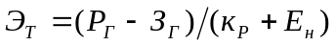
где Р_{г} – неизменная стоимостная оценка годовых результатов использования проектируемой техники;
к_{p} – норма реновации основных фондов, определяемая с учетом срока службы T, лет (при T = 5, к_{p} = 0,1638; при T = 2, к_{p} = 0,4762; при T = 10, к_{p} = 0,0627);
E_{н} = 0,1 – норматив приведения разновременных затрат и результатов, равный нормативу эффективности капитальных вложений;
З_{г} – неизменные по годам затраты на реализацию проектируемой техники:
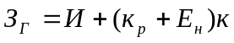
Здесь И – годовые текущие издержки при использовании проектируемой техники (без учета амортизации на реновацию);
k – единовременные затраты при использовании новой техники, в том числе сопутствующие затраты.
Результаты расчетов для 2-х вариантов изделия представим в таблицах ниже.
Альтернатива I
№ | k_{p} | P_{г} | З_{г} | И | k | Э_{т}
1 | 0,0627 | 204 | 192,54 | 160 | 200 | 70,4
2 | 0,4762 | 32 | 24,41 | 10 | 25 | 13,1
3 | 0,1638 | 500 | 479,14 | 400 | 300 | 79
4 | 0,1638 | 150 | 139,57 | 100 | 150 | 39,5
5 | 0,0627 | 109 | 100,27 | 84 | 100 | 53,7
6 | 0,0627 | 140 | 136,27 | 120 | 100 | 22,9
7 | 0,0627 | 157 | 154,45 | 104 | 310 | 15,7
8 | 0,0627 | 62 | 59,52 | 40 | 120 | 15,2
9 | 0,1638 | 240 | 236,5 | 160 | 290 | 13,3
10 | 0,1638 | 165 | 160,5 | 142 | 70 | 17,1
11 | 0,0627 | 240 | 229,76 | 220 | 60 | 62,9
12 | 0,1638 | 160 | 154,51 | 144 | 40 | 20,7

Альтернатива II
№ | k_{p} | P_{г} | З_{г} | И | k | Э_{т}
1 | 0,0627 | 228 | 225,35 | 192 | 205 | 16,3
2 | 0,4762 | 32 | 29,71 | 13 | 29 | 4
3 | 0,1638 | 568 | 561,78 | 480 | 310 | 23,6
4 | 0,1638 | 257 | 253,72 | 150 | 180 | 5,7
5 | 0,0627 | 214 | 211,26 | 101 | 110 | 10,4
6 | 0,0627 | 185 | 181,40 | 126 | 210 | 13,7
7 | 0,0627 | 188 | 186,41 | 135 | 316 | 9,8
8 | 0,0627 | 152 | 149,18 | 76 | 127 | 4,9
9 | 0,1638 | 384 | 382,88 | 304 | 299 | 4,2
10 | 0,1638 | 185 | 182,69 | 170 | 78 | 14,1
11 | 0,0627 | 343 | 340,58 | 330 | 65 | 14,9
12 | 0,1638 | 173 | 171,93 | 146 | 45 | 1,9

Итоги результата экономического анализа приведем в таблице ниже.

№ | Альтернатива I |  |  | Альтернатива II
№ | Э_{т} | Себестоим. | Экономия | Э_{т} | Себестоим. | Экономия
1 | 70,4 | 800 | 160 | 16,3 | 960 | -
2 | 13,1 | 50 | 13 | 4 | 63 | -
3 | 79 | 2000 | 400 | 23,6 | 2400 | -
4 | 39,5 | 500 | 250 | 5,7 | 750 | -
5 | 53,7 | 420 | 84 | 10,4 | 504 | -
6 | 22,9 | 600 | 30 | 13,7 | 630 | -
7 | 15,7 | 520 | 156 | 9,8 | 676 | -
8 | 15,2 | 200 | 180 | 4,9 | 380 | -
9 | 13,3 | 800 | 720 | 4,2 | 1520 | -
10 | 17,1 | 710 | 142 | 14,1 | 852 | -
11 | 62,9 | 1100 | 550 | 14,9 | 1650 | -
12 | 20,7 | 720 | 8 | 1,9 | 728 | -
Себестоим. | 8 420 |  |  | 11 113
Экономия | 2 693 |  |  | -

4.7. Выводы

Проведенный функционально-стоимостной анализ, подтверждает обоснованность выбранных элементов проектируемого изделия “Привод”. Показатель экономического эффекта по I альтернативе в каждом случае больше, чем по II альтернативе, себестоимость меньше, а научно-технический уровень выше.

